Instituciones buscan soluciones a las familias afectadas por el deslizamiento en Valladolid
• Este deslizamiento, se activó tras el paso de la tormenta tropical Nate en el 2017.
• De forma preventiva, la CNE ordenó la evacuación de 34 familias este jueves en la noche.
• El IMAS apresura el proceso de las fichas para procurarles una vivienda temporal.
San José, 24 de septiembre de 2020. Esta mañana se realizó una valoración preliminar por parte de autoridades de la CNE y la Municipalidad de Desamparados, debido al deslizamiento ocurrido en la urbanización Valladolid ubicada en San Miguel de Desamparados que requirió la evacuación preventiva de 34 familias este jueves en la noche.
El presidente de la Comisión Nacional de Prevención de Riesgos y Atención de Emergencias (CNE) Alexander Solís, junto al alcalde del cantón Gilberth Jiménez y personal técnico, visitaron el sitio con el fin de buscar soluciones conjuntas para las familias que se vieron afectadas ante los daños estructurales en sus viviendas.
Este deslizamiento, se activó tras el paso de la tormenta tropical Nate en el 2017, y producto de las lluvias de este año, ha generado importantes desprendimientos de tierra, así como agrietamientos en las casas de las familias que habitan esta urbanización.
Para determinar el curso de acción para garantizar el resguardo y seguridad de las familias evacuadas, esta tarde se llevará a cabo una reunión con diferentes actores interinstitucionales, entre ellos el IMAS, Fuerza y Luz, Ministerio de Salud, Acueductos y Alcantarillados, Ministerio de Seguridad Pública, entre otros actores miembros del Comité Municipal de Emergencias.
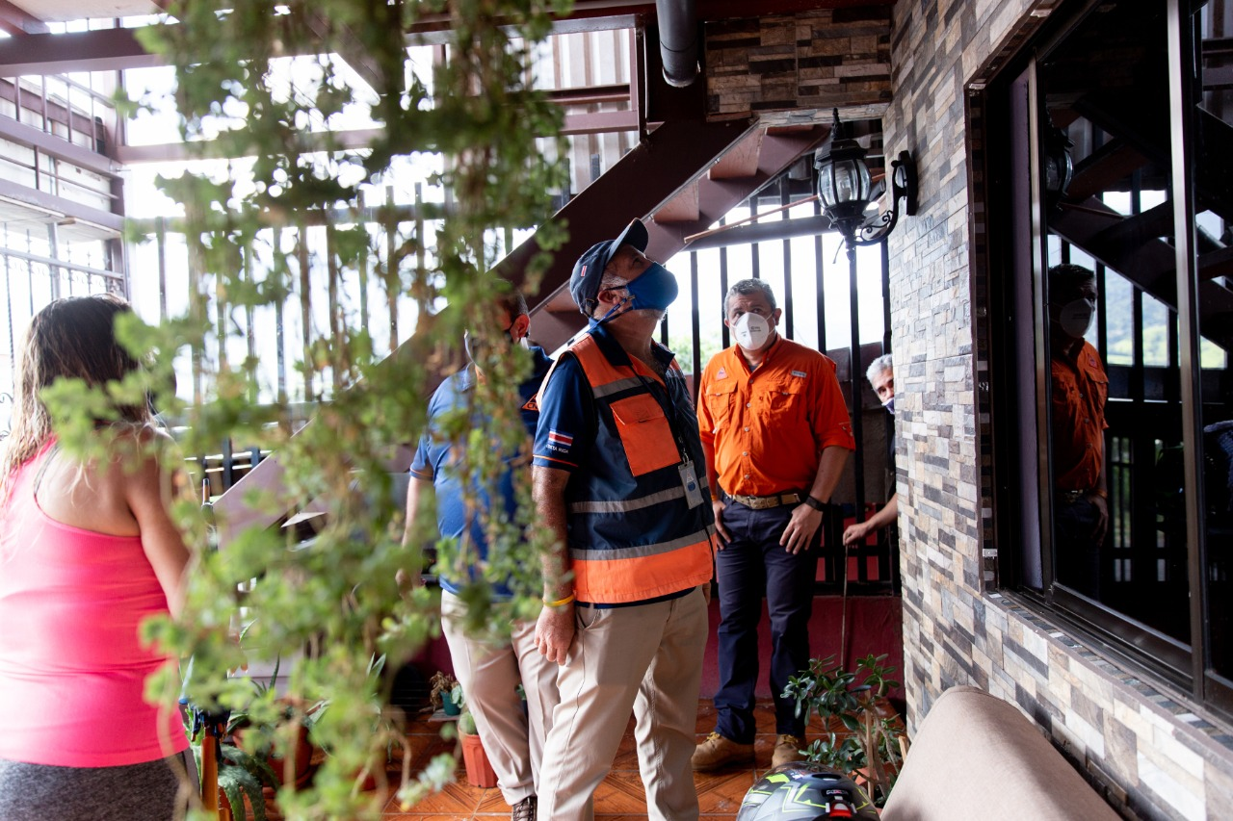
El presidente de la CNE, Alexander Solís, manifestó que producto de la movilización de las familias, “la CNE brindará asistencia humanitaria, así como entrega de insumos de protección personal para apoyar a quienes colaboraron albergando en sus casas a las familias movilizadas de manera preventiva hacia casa de familiares o amigos.”
Por su parte, el Instituto Mixto de Ayuda Social acompaña el proceso de atención de la emergencia y destina los recursos, para cubrir las necesidades primarias de las 34 familias y busca la atención oportuna y rápida para procurarles la vivienda temporal.
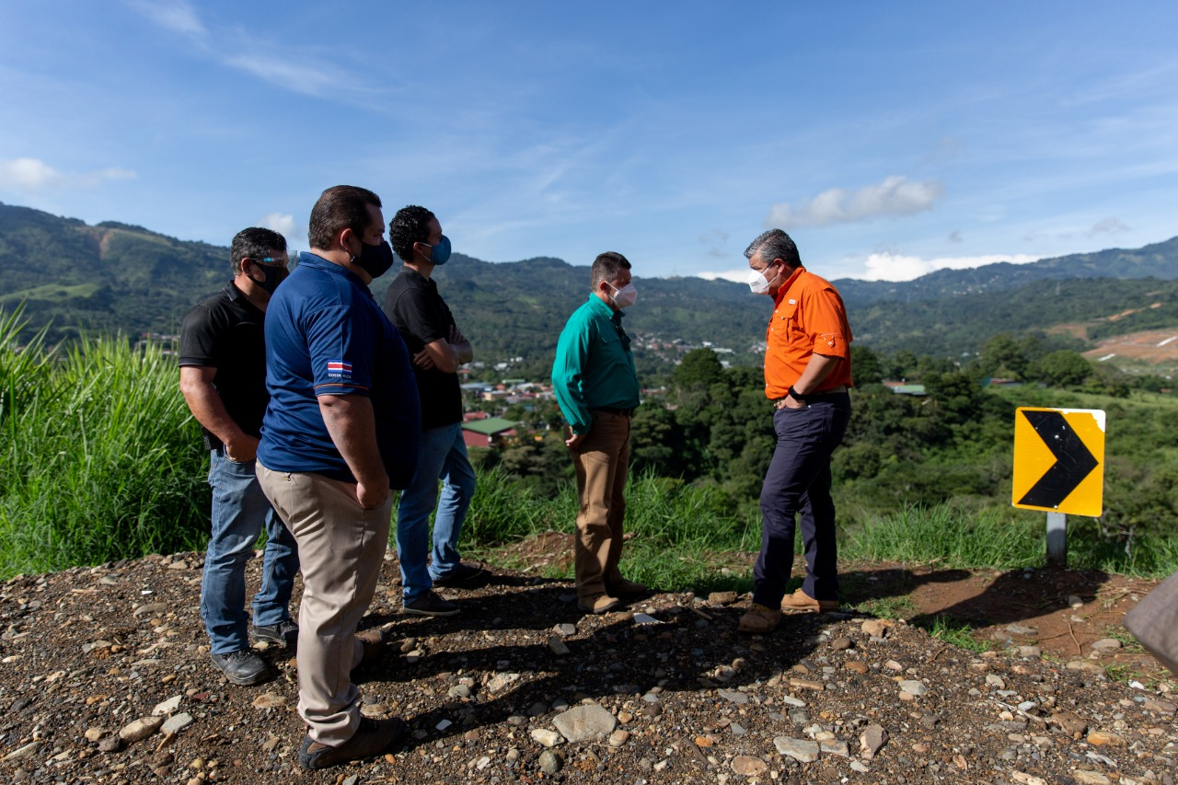
Para el ministro de Desarrollo Humano e Inclusión Social Juan Luis Bermúdez “La prevención y la protección inmediata de las familias es el objetivo común de las instituciones que son parte del Comité Municipal de Emergencias. El IMAS atenderá a partir de las referencias de la recibidas por la CNE, realizará las valoraciones socioeconómicas habilitando la posibilidad de un pago de alquiler temporal para las familias que no tienen alguna opción habitacional inmediata” enfatizó.
Para acceder al beneficio de alquiler temporal las familias recibirán orientación sobre, los requisitos a las familias, para que éstas busquen la oferta de vivienda, y por su parte el IMAS se encarga de pagarle a la persona propietaria de la vivienda siempre y cuando, cumpla con todas las condiciones normativas.

